附件1

电子线路牌样式
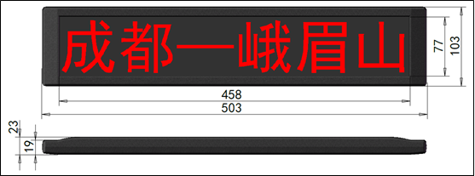
备注：
1.电子线路牌尺寸：针对大型车辆和中小型车辆，分别制定大屏和小屏两种规格。
大屏：设计硬件总长45~50.5cm、宽9~10cm，厚度≤2.3cm。其中有效显示文字区域长40~45cm、宽6.5~7.6cm。
小屏：设计硬件35~40cm、宽8~9cm，厚≤2.3cm。其中有效显示文字区域长30~35cm、宽5.5~6.7cm。
2.电子线路牌终端设备：包括车载LED显示屏、4G通讯终端。LED显示屏采用6字模组，可滚动显示50字，字体颜色可切换为红、黄、绿三种，显示模式为滚动、全屏切换两种。

